EXERCICIOS 1 aula 4

WILLIAM IRINEU

2023-05-07

## AULA 4 ACEITACAO E REJEICAO

#exercicio 1 aula 2  
  
#plotando a função beta(3,3)  
x=function(x){30*x^2*(1-x)^2}  
  
#funcao  
plot(x,ylim=c(0,3),xlim = c(-1,2))

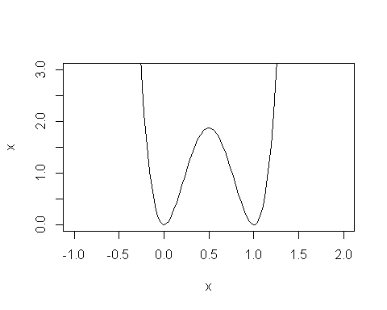

#funcao entre 0 e 1  
plot(x)  
#plotando linha no x=1/2 (meio) ponto de maximo entre 0 e 1  
  
abline(v = 0.5, col = "red", lwd = 2)

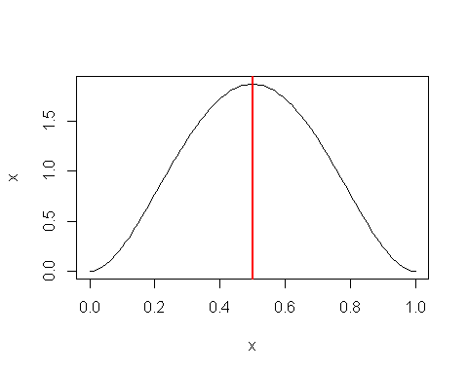

#declarando a funcao beta(3,3) dividido pela funcao g, multiplicado pela constante c  
  
c=1/2 #declarando constante  
fgc=function(x)  
 {res=30*(x^2)*(1-x)^2*c}  
  
# Algoritmo   
  
set.seed(2023)  
n <- 100000  
x <- numeric(n) # amostra requerida   
cont <- 0 # vai contar até atingir o tamanho amostral  
j <- 0 # vai contar as iterações   
  
while(cont<n)  
{  
   
 u <- runif(1)  
 j <- j+1  
 y <- runif(1) # gerando valores da densidade g  
 if(fgc(y)>u){  
   
 cont <- cont+1   
 x[cont] <- y  
 }  
}  
  
#histograma dos valores gerados  
hist(x,prob=T, main=expression("Beta"(alpha==3, beta==3)), ylab="Densidade",ylim=c(0,2))   
aux <- seq(0,1,0.01)  
  
# curva da densidade beta(2,2)  
lines(aux,dbeta(aux,3,3), col="red")

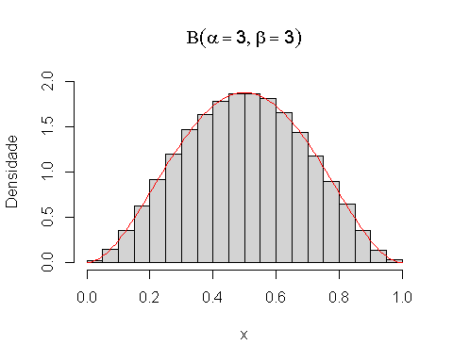

cat("Quant. de iteracoes=",j, "\n")

## Quant. de iteracoes= 199588

# Para comparar a amostra obtida por meio dos decis - percentis  
  
p <- seq(0.1,0.9,0.1)  
Dhat <- quantile(x,p)  
D <- qbeta(p,3,2)  
  
round(rbind(Dhat, D),3)

## 10% 20% 30% 40% 50% 60% 70% 80% 90%  
## Dhat 0.247 0.326 0.389 0.446 0.500 0.553 0.609 0.672 0.753  
## D 0.320 0.418 0.492 0.555 0.614 0.671 0.728 0.788 0.857